全汁过滤改半汁过滤项目

谈判/询价文件

1、招标条件/邀请

本项目已获批准建设，项目业主为昌吉糖业糖业分公司，项目已具备采购条件，邀请合格的投标单位参加项目投标。

2、资质要求：

本次采购要求投标人须具备以下资质及业绩，并在人员、设备、资金等方面具有相应的施工能力。

1) 投标人应遵守《中华人民共和国招标投标法》及其它有关的中国法律和法规；

2) 具备合格投标人资格的公司不能将其资格授予下属公司使用参与投标，本次招标不允许联合体参与投标；

3) 在中国境内注册的独立法人，具有独立法人资格，具有有效的营业执照；

4) 没有处于被责令停业，投标资格被取消，财产被接管、冻结，破产状态；

5) 最近三年内没有骗取中标和严重违约及重大工程质量和安全问题；

6) 具有本项目相关设备、压力管道相应的压力等级或以上维修改造资质；

7) 投标人应具有类似工程项目业绩且信誉良好。

8) 法定代表人为同一个人的两个及两个以上法人，母公司、全资子公司及其控股公司，都不得同时投标。

9）上传系统要求的廉洁承诺书及质量承诺书及其他资质文件。

10）50万以上项目需上传信用中国的信用报告

3、项目概况与招标范围

3.1项目名称：全汁过滤改半汁过滤蜡烛制作项目

3.2采购清单及技术要求

|  |  |  |  |  |  |
| --- | --- | --- | --- | --- | --- |
| **全汁过滤改半汁过滤项目蜡烛采购清单** | | | | | |
| 一、蜡烛过滤器及安装 | | | | | |
| 1 | 蜡烛过滤器 | ¢2850*5810 | 台 | 3 | 乙方包工包料 |

技术要求

法式蜡烛100㎡过滤器

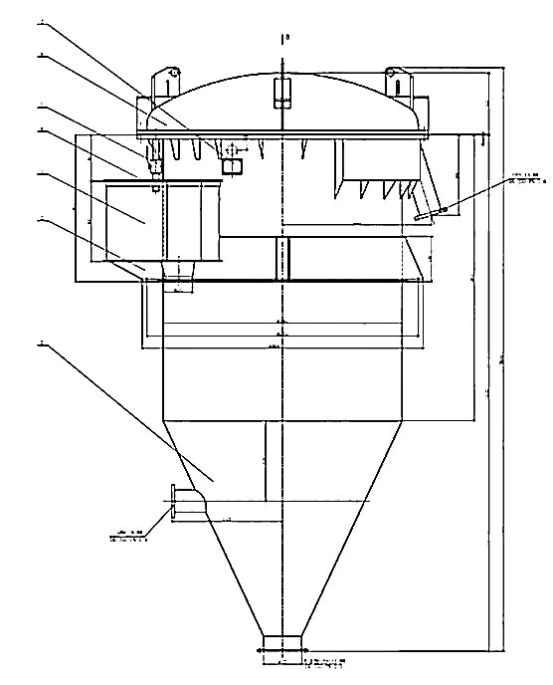

1. 蜡烛筒体直径2020 mm，外形尺寸为2850*5810
2. 上法兰外径2850 内径2600 厚30mm 封头直径2600，

厚12mm，材质Q245

3 下法兰外径2850mm内径2020，厚度40mm,直径2700位置开槽20*10

4 过滤柱130根 外绕不锈钢直径为ф=3mm支撑弹簧外径为

70mm

5 密封垫为耐高温硅胶垫100*65*10

6 出汁槽为不锈钢材质

7出汁管安装ф60球阀单独控制每组出汁管

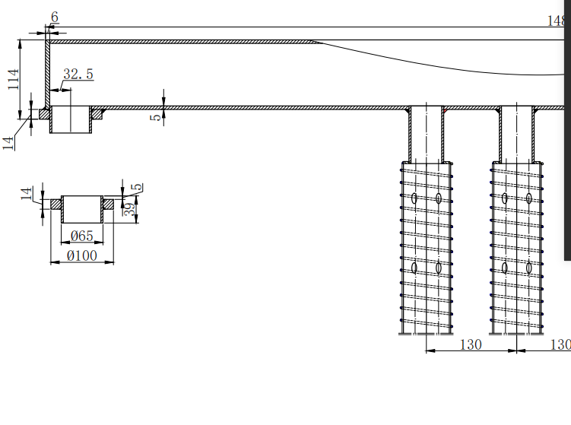

1）采用钢材符合国标要求

2）法式100㎡GP

1. 上盖30mm下盖法兰40mm螺栓间距平整度在3mm/平方米以下。焊接无变形。
2. 密封槽在下面端面法兰上，为燕尾槽型。具体尺寸按梯形密封胶条尺寸（20*20）。
3. 出汁密封无渗漏，密封条为耐高温型，尺寸为65*100*10
4. 过滤芯无变形，管道无漏水现象，基础底座牢固
5. 焊缝平整无夹渣无气孔现象
6. 刷防腐油漆

每根立柱尺寸：

（1）1300*40*40 3*2根=6

（2）1560**40*40 8*2根-16

3）1720**40*40 11*2根=22

（4）1870**40*40 12*2根=24

（5）1990**40*40 13*@根=26

（6）2080*40*40 14*2根=28

（7）2140*40*40 13*2根-26

（8）2180*40*40 14*2根=28

1. 2200*40*40 15*2根=30

共206根

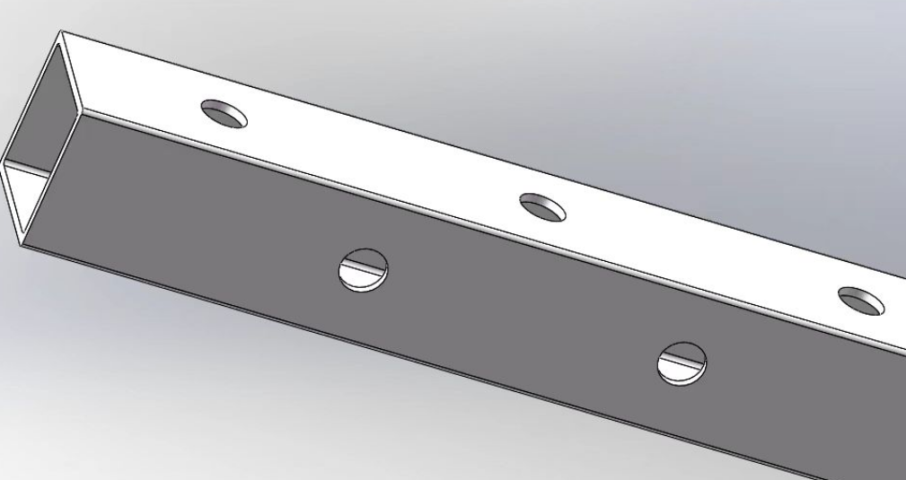

1. 每根不锈钢方管钻88个ф12园孔

出汁槽为304不锈钢.每根出汁管为304不锈钢球阀控制。

项目施工方案说明：

1. 乙方应按合同约定内容将全汁过滤改半汁过滤项目三台蜡烛进行制作，质量达到行业设备规范标准。
2. 本项目施工承包方应设置一名专职安全监护人。
3. 本项目承包方应至少安排5名安装人员进行施工，确保施工安全和进度，其中至少有2人具有焊工资质。
4. 乙方在施工过程临时拆除的附属件，在项目施工完毕，验收合格后，临时拆除的附属件应全部恢复原状。
5. 项目完工进行调试，达到使用要求。

4、现场作业要求：

1）施工人员必须配戴安全防护用具。

2）施工现场周围设定警戒区，建立警示牌、现场配监安全护人员一名等。

3）每天下班前必须清理干净施工现场。

5其他要求：

1）按需提供设备图及基础图；

2）板材、管材、阀门、焊材、管道附件等配套物质提供相应的厂家材料合格证及其它凭证等。

6、费用的界定：

1）设备拆除、安装及安装设备、材料均由中标供应商完成

2）所有材料的运费由乙方承担。

3）改造、维修过程中所需辅助材料的费用由施工方承担。

7、质量保证：质保期为两年，保修期内所发生的质量问题应无偿修复或更换。

8、工程期限：确保在2024年8月1日前完成三台蜡烛的制作工作，具备运行使用条件。

9、甲方不提供住宿条件，乙方自行解决。

10、施工完成，产生的废料乙方必须清理至甲方指定位置存放。 11、乙方在施工过程中须保持性现场整洁有序，符合甲方现场管理要求；乙方须按甲方安全管理要求实施作业内容，如有违反甲方有权按照甲方安全规章制度进行考核管理；

3.3项目总工期：合同签订至完工期限60天

3.4施工地点：昌吉糖业制糖车间

3.5联系人：马宏亮 18909943225

4、采购方式：询比价

5、定价方式： 总计最低中标

6、投标保证金：无

7、采购程序：（EPS平台程序）项目审核后发布、供应商编制响应文件、报价响应、谈判/比价、评标、定标、中标通知、履约保证、合同签订、响应不足两家的取得响应审批后执行响应操作。

8、报名截止时间：根据EPS时间

9、报名地点：EPS

10、监督方式：附件1

11、合同草案：附件2（含付款方式）

12、投标文件上传：

**1）商务标书按标的/清单列示内容格式上传报价单。**

**2）技术标书按照评分办法编制投标文件并上传，后续如有改变可作为谈判附件上传。**

附件2：中粮糖业采购监督联系方式

附件3：合同草案

附件4：安全协议

附件5：环保协议

1、技术要求及验收标准：

1）依据本项目招标清单，合同条款、技术要求等进行验收。

2）对承包商提供的进厂材料等是否符合项目清单要求进行验收。

3）对承包商施工过程质量进行验收。施工质量达不到甲方质量要求，承包方无条件返工，由此造成的一切损失由承包方承担。

4）项目投入生产一个月运行，进行总体验收。

5）乙方在施工过程临时拆除的附属件，在项目施工完毕，验收合格后，临时拆除的附属件应全部恢复原状。

6）项目完工进行调试，达到使用要求。

2、施工过程安全专项要求：

1）、特种作业需持证作业；

2）、作业人员穿戴个体防护用品；

3）、作业人员拥有人身保险（100万以上保额）；

4）、作业人员身体健康（持健康体检证明：无高血压、低血糖、脑梗、心梗等有妨碍作业的禁忌症）；

5）、作业区域安全警示牌、围挡警戒）；

6）、完工后必备的安全措施（警示牌、设备防护罩、护栏等）；

7）、施工垃圾清运出厂；

8）、不得使用国家明令淘汰的物品、用具。

3、费用的界定：

1）项目的申报费、检验费、探伤费由施工方承担。

2）所有材料的运费由乙方承担。

3）安装过程中所需辅助材料的费用由施工方承担。

4、质量保证：质保期为两年，保修期内所发生的质量问题应无偿修复。

5、验收标准：

1）、依据本项目招标清单，合同条款、图纸等进行验收。

2）、对承包商提供进厂设备、材料等是否符合项目清单要求进行验收。

3）、对承包商施工过程质量进行验收。施工质量达不到甲方质量要求，承包方无条件返工，由此造成的一切损失由承包方承担。

4）、项目施工结束，对项目整体竣工验收。

5）、项目投入生产一个月运行效果验收。

6、工程期限：2024年8月1日前完成，具备运行条件。

7、甲方不提供住宿条件，乙方自行解决。

8、施工完成产生的建筑垃圾乙方必须清理出厂。 9、乙方在施工过程中须保持现场整洁有序，符合甲方现场管理要求；乙方须按甲方安全管理要求实施作业内容，如有违反甲方有权按照甲方安全规章制度进行考核管理；

附件2：中粮糖业采购监督联系方式

一、中粮糖业纪检监督联系方式

一、寄信 通信地址：北京市朝阳区朝阳门南大街8号中粮福临门大厦9层905房间，中粮糖业纪委办公室收，邮编100020

二、致电 举报电话：010-85017235。

三、采购项目监督人员联系方式

姓名：张俊强

联系电话：18139018951

电子邮箱：

附件3：合同草案

**\*\*\*\*\*项目合同（工程类50万含以下）**

**合同编号：**

**签订日期：2024 年 月 日**

**签订地点：**

**甲方：**

**乙方：**

鉴于：

1.甲方需开展 项目，乙方为本项目提供：1.拆除**□**、安装**□**、维修**□、维护□**等相关服务；2.所需的全部材料**□、**设备**□**。（请根据合同实际情况勾选）。

2.为了明确甲乙双方各自的权利和义务，确保实现各自经济目的，依据相关法律规定，甲乙双方经友好协商一致，达成如下协议：

1. **合同总金额及付款方式**

**固定总价合同总金额： 元，人民币大写： 。其中不含税金额 元，增值税额 元。**

**付款方式：**

**□**付款方式

1.甲方在合同签订完成后，根据项目实施进度及时上报项目资金支付计划。部分有瑕疵不影响整体情况，双方按整改计划约定付款条件。

2.项目施工设备、施工材料、人员进场，乙方需提供相关材料的材质检验合格证书给甲方，所有资料必须盖有公章。材料验收合格，并提供对应付款比例的金额发票后，甲方以**□**粮信方式（期限_个月）**☑** 电汇方式**□**方式按批复的资金计划支付给乙方合同总价的【30】%，即【】元；

3.在项目完工后，运行一个月，经验收，无质量问题，甲方以**□**粮信方式（期限_个月）**☑** 电汇方式**□**方式按合同总价的【30】%，即【】元支付给乙方。付款之前乙方须按合同总价的【100】%向甲方提供合法合规的增值税专用发票、结算资料等必要文件；

4. 在 榨季结束后，经验收，工程无质量问题，甲方以**□**粮信方式（期限__个月）**☑** 电汇方式**□** 方式按合同金额的【37】%，即【】元支付给乙方（累计付款额不超过审定金额的97%）。

5.质保金：剩余款项作为质保金为合同金额的【3】%，即【】元。质保期限为【2】个生产期，即甲方20 /20 生产期结束后。质保期结束后无任何质量问题以**□**粮信方式（期限__个月）**☑** 电汇方式支付完毕。

6.开票期间如遇国家政策调整增值税税率，以合同中不含税金额为基数，按照适用税率调整结算金额和开票金额。

1. **本项目所需服务及材料明细见下表:**
2. **技术要求与验收要求：**

或根据项目具体情况签订相关附件：

□按合同附件-《技术要求》。

□按合同附件-《质量验收标准》。

1. **履行期限、地点及运输方式及验收条款**

1、履行期限： 年 月 日前，完成交货**□**；本合同签订之日起至 年 月 日前，完成全部施工工作**□**。

2、交货□、合同履行地点：甲方厂区内（地址： ）。

3、运输方式：如由乙方提供本项目所需材料，应由乙方负责运输，运输采用 方式，运费和包装费由乙方承担。

4、乙方按期完成交货/施工后，甲方派人参加验收，甲方在【】日内对外观、数量进行验收并提出异议。质量问题，甲方应在发现后的【】个工作日内书面提出，乙方须在接到甲方通知后【】日内，对材料/项目进行调换/返工，由此产生的费用由乙方承担。

1. **技术资料、图纸提供方式**

1、如由乙方提供本项目所需所有材料，必须提供厂家出具的质量证明书。

2、如由乙方提供本项目所需所有材料，均应有材料的材质证明（出厂合格证）。

3、如由乙方提供本项目所需所有材料，材质、尺寸均应符合图纸设计要求。

1. **甲方权利、义务**

1、负责提供所购材料的设计图纸等技术资料及厂家技术要求。

2、按图纸技术要求，对乙方提供的材料实施全过程质量监督、验收工作。

3、协助乙方做好到厂材料的管理工作。

4、甲方提供施工所需用电及其他便利，产生的 费用由乙方负担。

5、甲方必须按乙方要求提供施工场地，以保证焊接等其他工作正常进行。

6、甲方应指定专人负责该项目的协调工作。

7、甲方在合同有效期内，若发现乙方有违反国家的有关法律、法规的情况，甲方有权单方终止合同，并通知乙方。

1. **乙方权利、义务**

1、严格遵守国家法律、法规及相关条例。

2、按照甲方要求及图纸技术要求，做好材料制造的质量自检工作。

3、随材料到甲方现场的还必须有材质的质量证明书及相关的合格证。

4、因乙方供货材料质量问题所造成的（直接、间接）损失和因此发生的费用，由乙方承担。

5、服从甲方管理人员的组织、协调，按甲方要求组织施工。

6、自接到甲方下达的施工任务之日起，应及时赶到甲方施工现场。

7、在施工过程中，必须按甲方要求做好环境保护工作。若损坏甲方设施必须100%赔偿。乙方在施工过程出现安全事故，由乙方自己承担，乙方须为施工人员购买工伤保险或雇主责任险。

8、乙方在正常工作中，若受到甲方或其所属部门人员行政干涉及无理要求时，有权通知甲方。

9、乙方在合同有效期内，若发现甲方有违反国家有关法律、法规的情形，乙方有权单方终止合同，并通知甲方。

10、施工前必须接受甲方组织的安全培训，达到安全要求合格并签订安全协议后【】日内，乙方须按合同总金额的【】%向甲方交付风险抵押金，交付后方可进入施工现场，施工时乙方必须遵守甲方的各项规章制度，按时保质保量的完成合同约定。如未足额交付风险抵押金的，乙方不得进入施工现场，由此造成项目无法按期完工的，由乙方承担违约责任。本项目未出现施工安全问题的，项目完工后，向乙方返还风险抵押金本金。

11、本协议生效【】日内，乙方人员必须到达甲方施工现场，开展项目相关工作。拆除的材料由乙方负责拉运到甲方指定的地点，不得随意堆放。施工完毕后，乙方负责将施工现场恢复原状，将现场清理干净。

12.按照相关约定缴纳履约保证金

1. **质保方式**

1.乙方提供的项目服务内容完毕投入使用后，质保期限为【2】个生产期，即甲方20 /20 生产期结束后，质保期届满。

2.质保期内出现合同范围内材料、设备、配套辅机、配件等质量问题，乙方必须派人48小时内到达甲方现场进行处理并维修或更换，处理期间乙方食宿自理。

3.如乙方未按约定派人到场处理，甲方有权选择第三方进行维修，由此产生的费用由乙方承担，甲方有权直接从本项目合同款中扣除。

4.质保期内，因乙方交付的工程问题导致的甲方生产中断或压量生产，按甲方正常生产期间每日费用进行损失折算，损失费用乙方承担，甲方有权停止支付进度款或质保金。质保期按照不正常使用的天数延长。

1. **工程安全**

乙方必须服从甲方的安全管理，做好对作业现场的监护，确保作业人员的人身安全。

1、乙方有责任教育工人严格执行操作规程，安全施工，防火防盗。在施工中发生的伤亡事故和乙方管理不善造成的其他损失，均由乙方承担赔偿责任，乙方不得因此影响工程进度。

2、乙方履行本合同的各项约定，对工程进度、工程质量进行监督，检查隐蔽工程，办理中间交工工程验收手续及其他事宜。

3、乙方根据甲方要求签订安全相关管理协议及按安全管理要求、协议提供所涉及的文件及资料。

1. **环境保护**

1、乙方严格执行甲方的环境保护管理制度，在施工过程中对材料、固体废料进行苫盖，防止扬尘污染周围环境。

2、加强对施工噪声的控制，防止噪声污染。

3、乙方根据甲方要求签订安全相关管理协议及按安全管理要求、协议提供所涉及的文件及资料。

1. **违约责任**

1、乙方逾期交货/完成项目约定内容的，每迟延一日，应向甲方支付合同总额的1%作为违约金，以此类推。违约金累计总额不超过合同总额的30%。逾期交货超过三十天，视为不能交货/完成施工，甲方有权单方解除合同且追究乙方的违约责任。

2、乙方交付的货物/完成的施工中存在不符合合同约定质量标准的情形，乙方应按照不符合质量标准货物价值/项目合同总金额的30%向甲方支付瑕疵履行违约金；当质量存在问题的货物超过合同约定货物总量的30%时/因质量问题影响甲方正常生产的，甲方有权单方解除本合同或中止本合同并扣除全部质保金，解除本合同并不妨碍甲方主张违约责任。

1. **合同变更**

未尽事宜，双方协商解决，合同的变更及修改须经双方同意，以书面形式变更。

1. **不可抗力：**

本合同所指的不可抗力指自然灾害、战争、骚乱等人力不可预见及不可抗拒事件，甲乙双方的任何一方由于不可抗力的原因不能履行合同时，因不可抗力而影响其履约的合同一方应尽快通知另一方事件的发生，并应在事件发生后不迟于14天内向另一方提供由事件发生地有关政府、行业协会、当地商会、设备材料制造地、发货地媒体公布的相关报导作为不可抗力事件的证明或文件。逾期未提供的，因不可抗力而影响其履约的合同一方，须按合同约定，承担迟延履行的违约责任。

如不可抗力事件持续超过【】天，合同双方可协商合同的履行或终止，如不可抗力事件发生后【】天内双方不能达成协议，则任何一方有权终止合同。如合同因此终止，则任一方应自行承担各自费用，且不能对于终止合同有关的损失要求赔偿。

1. **合同争议的解决方式**

双方如发生争议，应协商解决，如协商不成，任何一方应向甲方所在地人民法院提出诉讼。律师代理费等相关费用由责任方承担。

1. **其他**

1、本协议双方签字盖章正式生效。

2、有效期限：本合同自甲乙双方签字盖章之日起生效，至本合同相关条款的承诺或责任执行完毕止。

3、合同一式【】份，甲方执【】份，乙方执【】份，具有同等法律效力，经双方盖章后生效。未经甲方书面许可，乙方不得将本合同项下权利、义务转让第三方。

4、双方签订的附件《 设备（或项目）技术协议》、《安全协议书》、《环保协议书》，作为本合同附件，与本合同具有同等的法律效力。

5、甲方确认其送达地址为：______________________________________，受送达人为：_________，联系方式为：__________________________。

乙方确认其送达地址为：______________________________________，受送达人为：_________，联系方式为：__________________________。

上述送达地址、受送达人、联系方式如有变化，请书面告知对方，否则，以本协议约定为准。

|  |  |
| --- | --- |
| 甲 方 | 乙 方 |
| 单位名称： | 单位名称： |
| 单位地址： | 单位地址： |
| 授权代表： | 授权代表： |
| 开户银行： | 开户银行： |

附件4：安全协议

(**项目)

安全管理协议

甲方（发包方）：

乙方（承包方）：

# 为了确保**项目全过程的安全管理，杜绝发生安全生产事故，根据《安全生产法》、《民法典》、《建设工程安全生产管理条例》等法律法规和甲方承包商制度要求，经双方友好协商，对甲乙双方的安全生产责任、权利规定如下：

1 甲方的职责、权利

1.1 甲方职责

甲方有责任监督指导乙方按照甲方的信息化管理系统进行承包商全生命周期管理，确保乙方正确理解和应用该系统并遵循相关要求。

* + 1. 作业前管理要求

开展作业前准入资质核验，审查验证乙方作业安全条件，对乙方人员进行进场安全交底。

——负责审核乙方承包资质证件及提供的各类无事故证明、保险、安全培训、作业方案、现场处置方案等文件资料。

——核验乙方安全管理机构及人员配备情况及相应安全（特种作业）资格证书；

——核验乙方作业设备设施、工具、物料、劳动保护用品等与乙方承包项目的匹配性以及安全性等；

——负责对乙方人员进行安全风险交底；

——提供必要的工作条件；

1.1.2 作业中管理要求

建立信息交流机制，对乙方提报的工作计划或作业任务进行确认，开展作业监督检查，监督办理危险作业等作业许可，指导协调应急处置。

——负责审查乙方提报的《每日作业计划》；

——监督检查乙方风险管控措施和危大工程的方案落实情况，并督促整改闭环。

——负责指挥协调乙方现场安全生产事故应急救援工作，充分调动甲乙双方的应急资源。

——对承包商危险作业实施许可管理；按照变更作业相关制度实施变更作业管理；

——两个以上承包商或承包商与本单位在同一作业区域内作业，一方可能危及对方生产安全的，组织签订安全生产管理协议，明确各自的安全生产管理职责和应当采取的安全措施，并指定专人进行安全检查与协调指挥。

1.1.3作业后管理要求

组织对乙方按照甲方考核评价相关制度进行考核评价，开展项目验收。

1.2 权利

1.2.1 有权否决乙方的分包方案。

1.2.3 有权对乙方现场安全工作不称职的现场负责人、安全管理负责人和作业人员，提出约谈、警告、调离岗位、直至撤换等要求。

1.2.4 有权制止并纠正乙方作业现场的“三违”行为，遇到危及安全生产的紧急情况，有权下令停止作业。

1.2.5 乙方实施过程中违反国家有关法律法规的，甲方有权决定解除与乙方之间的合同及本协议。

1.2.6 有权要求乙方遵守并执行甲方制定或发布的全部的安全方面的管理制度和要求。

2 乙方的职责、权利

2.1 乙方责任

乙方按照甲方承包商管理制度及信息化管理系统要求，提供、上传相关资料文件，对资料的真实性、有效性、合法性负责。安全合规有序开展作业，确保项目满足质量及使用要求。

2.1.1作业前工作要求

提供企业相关信息，签订安全协议，接受安全条件审查，开展安全培训交底工作。

——提交资质证件、无事故证明、人员保险、人员资格证书、安全培训、作业方案、现场处置方案等文件资料，并对真实性、有效性和合法性负责。

——配备安全管理机构及人员；

——配备作业设备设施、工具、物料、劳动保护用品等物品，并对符合性、安全性和完好性负责；

——负责对乙方作业人员进行安全风险交底；

——严禁违法分包和挂靠资质。如违反，则甲方有权决定解除与乙方之间的合同及本协议。

2.1.2作业中管理要求

按照甲方要求参加值班例会或项目例会，按时提报的工作计划或作业任务，定期开展安全检查并整改关闭，按照规定办理危险作业等作业许可，开展安全事故应急处置。

禁止擅自改变每日作业活动的性质、范围和条件，禁止在作业任务规定时间之外开展作业，禁止在无人监管的情况下开展作业。

——负责提报的《每日作业计划》；

——按照施工方案落实风险管控措施；

——负责指挥现场安全生产事故应急救援工作，并及时向甲方报告，并积极配合甲方的应急指挥、协调事故救援工作。

——按照甲方制度要求，危险作业办理许可方可作业；按照甲方变更作业相关制度实施变更作业管理；

——特种作业人员须持有与作业相应的、合格的特种作业证，特种设备操作人员需持有效的特种设备操作员证；

——现场存在交叉作业时，应服从甲方协调、指挥。

——施工过程中，存在重大变更（方案、工具、人员等）或重大隐患、事故征兆以及事故的情况，应及时、如实报告甲方。

——涉及危大工程的，根据《危险性较大的分部分项工程安全管理规定》及甲方相关制度标准，组织编制危大工程专项施工方案。

——作业过程中违反国家有关法律法规造成损失的，承担相应责任，若因此给甲方造成损失或处罚的，承担经济损失。

——作业过程中严禁使用国家明令禁止使用或耗能大、对环境造成较大破坏的设备设施，运输车辆需符合排放标准要求，作业现场需做好防扬撒措施，规范处置作业过程中产生的固废、危废。

2.1.3作业后管理要求

对甲方提供的技术资料保密，并提供真实有效的竣工验收资料。

——对甲方提供的技术资料的保密性负责；

——对提交竣工验收相关资料的真实性负责。

2.2 权利

2.2.1 有权拒绝甲方的违章指挥、强令冒险作业要求。

3 违约追偿

违反相关规定、约定，甲方有权按照违约事项，要求乙方在规定的期限内支付违约金并承担违约责任，如甲方要求的期限内未上交违约金的，甲方有权在工程款中双倍扣除。违约事项及违约金标准详见附表《安全文明施工现场违约情形及违约金》。

4 协议有效期

本协议有效期与合同一致，到期后双方尚有合同的权利义务未履行完毕的，协议有效期延续至合同履行完毕时止。

5 协议效力

本协议与合同具有同等效力。本协议一式两份，甲、乙双方各持一份，双方盖章后生效，具有同等的法律效力。

甲方（盖章）： 乙方（盖章）：

年 月 日 年 月 日

附表：安全文明施工现场违约情形及违约金（供参考）

|  |  |  |
| --- | --- | --- |
| 项目 | 违反文明安全施工行为 | 违约金 |
| 一、安全防护 | 1、作业时未穿戴相应合规的防护用品 | ***元∕人∕次 |
| 2、脚手架拆装无防护措施； | ***元∕人∕次 |
| 3、使用未检验合格的防护用品或防护用品失效； | ***元∕人∕次 |
| 4、临边洞口无防护措施； | ***元∕人∕次 |
| 二、文明施工 | 5、在厂区内吸烟的； | ***元∕人∕次 |
| 6、不文明作业（如：随地大小便、酒后上岗、吵骂打架、随意占用、堵塞道路、通道的） | ***元∕人∕次 |
| 7、驾驶车辆超速的（门口及转弯处5公里/小时，厂内道路10公里/小时，厂前路20公里/小时）； | ***元∕人∕次 |
| 8、施工现场杂乱(如：严重脏、乱、差、垃圾未及时清理的 | ***元∕人∕次 |
| 9、未经许可，随意进入生产区域的； | ***元∕人∕次 |
| 三、现场管理 | 10、现场安全隐患未定期整改的； | ***元∕人∕次 |
| 11、现场作业未开具作业证就动工作业的（包含动火、吊装、高处、受限空间、临时用电等）； | ***元∕人∕次 |
| 12、特种作业人员及特殊工种人员未持证上岗的； | ***元∕人∕次 |
| 四、电气安全 | 13 临时用电未采用三级配电、三相五线制、二级漏电保护系统； | ***元∕人∕次 |
| 14、未执行“一机、一闸、一漏”的规定； | ***元∕人∕次 |
| 15、分配电箱与开关箱距离大于30米，开关箱与用电设备距离大于3米； | ***元∕人∕次 |
| 五、消防安全 | 16、氧气瓶与乙炔气瓶距离小于5米，二者距火源小于10米 | ***元∕人∕次 |
| 17、动用明火未配置消防器材的； | ***元∕人∕次 |
| 18、氧气、乙炔瓶阳光下直晒； | ***元∕人∕次 |
| 19、乙炔气瓶平放； | ***元∕人∕次 |
| 20、气瓶压力表损坏或失准； | ***元∕人∕次 |
| 21、非紧急情况私自动用公司消防器材、消防水的； | ***元∕人∕次 |
| 22、未按规定配置合规灭火器材的 | ***元∕人∕次 |
| 六、其他 | 23、发生安全事故，未及时上报或隐瞒事故原因及责任人的； | ***元∕人∕次 |
| 24、随意动用公司物品及标志牌造成损坏的； | ***元∕人∕次 |
| 25、偷盗公司物品的每次给予相关单位违约追偿处理，严重者交公安机关处理； | ***元∕人∕次 |
| 26、施工方案或安全措施方案未经批准擅自施工和操作； | ***元∕人∕次 |
| 27、安排未经过培训教育、安全交底人员进入现场作业，随意更换未备案作业人员进厂作业； | ***元∕人∕次 |
| 28、危险作业监护人不在现场； | ***元∕人∕次 |
| 29、发生事故，不论大小； | ***元∕人∕次 |
| 30、其他安全隐患或不文明作业现象、足以引发事故的。 | ***元∕人∕次 |

备注：不限于以上内容，可根据项目内容进行增减。

附件5：环保协议

环保管理协议书

发包方：

承包方：

为中粮糖业控股股份有限公司在劳务外包期间厂区及周边环境保护工作，减少作业对厂区环境的污染，认真贯彻执行环境保护等有关法律法规，结合本单位实际情况，经甲乙双方同意特签订环境保护协议如下：

第一条乙方为甲方劳务外包期间，应满足如下要求：

（一）乙方在甲方现场的所有活动必须遵守国家相关法律法规。

（二）乙方进入甲方厂内必须对因施工或其他生产行为可能对环境造成的污染应采取积极预防并不断改进的措施，确保污染物达标排放，同时应做出持续改进的承诺。

（三）乙方在甲方厂内工作前有义务主动向甲方了解作业区域内环保管理要求。

（四）甲乙双方合同履行期间，乙方必须采取有效措施将乙方人员在劳动过程对产生环境影响的主要因素进行有效控制。

（五）乙方人员在上岗前必须对现场作业人员进行环保教育或培训，提高现场人员的环保意识。

（六）乙方必须建立一套环境事故应急反应预案并且在甲方处备案。

（七）甲方将不定期对乙方在环境保护方面的工作落实情况进行检查，乙方应积极配合，如有检查确认的不合格项，乙方须予以整改。

（八）乙方在环境保护工作落实期间如遇突发问题,甲方应予以积极协助和指导。乙方在整个劳务外包期间,始终具有履行环境保护工作的责任和义务。甲方负责检查、指导和监督。

（九）以上对乙方的环保要求的最终解释权归甲方所有，乙方可向甲方进行咨询。

（十）如有未尽事宜，甲乙双方及时协商。

（十一）本协议一式两份，双方各持一份，协议内容自双方盖章之日起开始实施。

甲方：

（盖章）

日期： 年 月 日

乙方：

（盖章）

日期： 年 月 日